**Описание системы**

Ежедневно люди сталкиваются с большим количеством табличек и указателей, но найти интересующий офис или отдел оказывается очень трудно. Проблема позиционирования внутри больших зданий оказывается очень важной в чрезвычайных ситуациях. До сих пор на рынке не существует систем, позволяющих определять местоположение объекта внутри помещения.

Для использования системы позиционирования объектов внутри помещений, необходимо выполнение следующих условий:

* Минимальное участие пользователя в работе системы;
* Простота в масштабировании (применение системы в новых здания);
* Система не должна завесить от географического положения здания.

Предлагаемая система позиционирования объектов внутри помещения основана на определении мобильным устройством уровня сигнала окружающих Wi-Fi сетей. Карты зданий хранятся на удаленном сервере, доступ к ним осуществляется по уникальным ссылкам, чтобы упростить работу пользователя по нахождению здания, ссылки кодируются в формат QR-кода. Данный формат позволяет превратить текст в изображение, которое может быть раскодировано любым мобильным устройством, имеющим камеру. Такие QR-коды предлагается располагать внутри зданий. Для работы с системой навигации, пользователю придётся установить необходимое приложение и найти QR-код расположенный внутри здания.

Для разработки системы позиционирования объектов внутри помещения по средствам мобильных устройств, была предложена следующая архитектура (рис. 1 - 2).



*Рисунок 1. Концептуальная модель архитектуры системы позиционирования объектов внутри помещений по средствам мобильных устройств*

На концептуальном уровне разрабатываемая система состоит из следующих частей:

* *Подсистема разработки карт зданий*. Данная подсистема предназначена для обеспечения пользователей возможностью создания карты требуемого здания, а так же ее дальнейшего редактирования.
* *Подсистема хранения карт зданий*. Данная подсистема предназначена для хранения карт зданий и предоставления этих данных через подсистему доступа к картам зданий по запросу пользователя.
* *Подсистема доступа к картам зданий.* Данная подсистема предназначена для генерации ссылок на загружаемые карты, а так же создания QR-кода для сгенерированных ссылок.

Физическая модель архитектуры разрабатываемой системы представляет собой:

1. Приложение, предназначенное для разработки карт зданий.
2. Сервер, хранящий данные разработанных карт.
3. Web-приложение, обеспечивающее возможность пользователей регистрировать новые зданий, загружать карты существующих зданий, а так же генерировать ссылки и QR-коды.
4. Мобильное приложение, предназначенное для получения значений о уровнях сигналов текущих Wi-Fi сетей и вычисления координат объектов в здании.

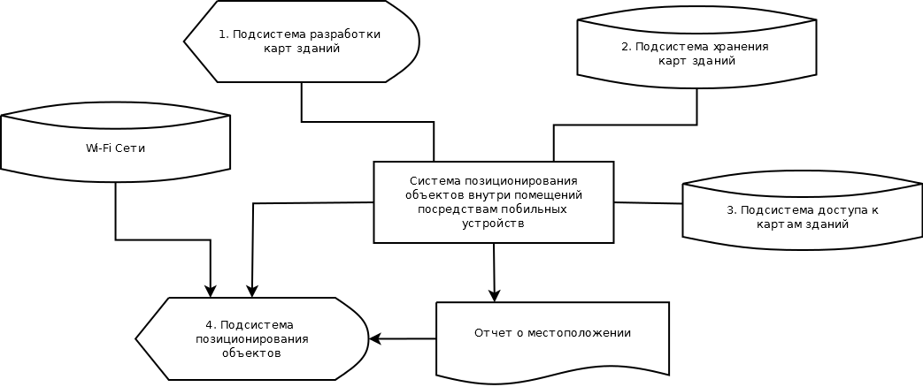

*Рисунок 2. Физическая модель архитектуры системы позиционирования объектов внутри помещений по средствам мобильных устройств*

Система позиционирования объектов внутри помещений по средствам Wi-Fi сетей работает по следующему алгоритму (рис. 3):

1. Регистрация здания в системе.
2. Загрузка карты, загруженного, здания в систему.
3. Генерация ссылок и QR-кода для доступа к данным здания.
4. Позиционирование объекта по средствам мобильного устройства, с использованием Wi-Fi сетей.

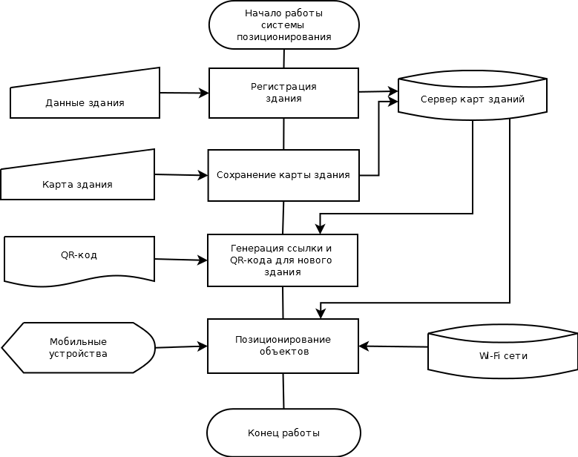

*Рисунок 3. Алгоритм работы системы*

Для позиционирования объекта внутри помещения посредствам мобильного устройства, применяется следующий алгоритм (рис. 4):

1. Пользователь сканирует QR-код расположенный внутри здания.
2. Система декодирует полученный код в ссылку на карту, полученная ссылка сохраняется во временном файле.
3. Приложение обращается к серверу карт, по полученной ссылке и получает карту зданий.
4. Происходит обработка карты и превращение ее в множество объектов.
5. Пока используется приложение, каждые 6 секунд происходит получение уровня сигнала текущих Wi-Fi сетей.
6. На основании полученных данных о Wi-Fi сетях происходит сопоставление с данными карты.
7. Вычисляются координаты объекты, координаты передаются отображаются на экране мобильного устройства.

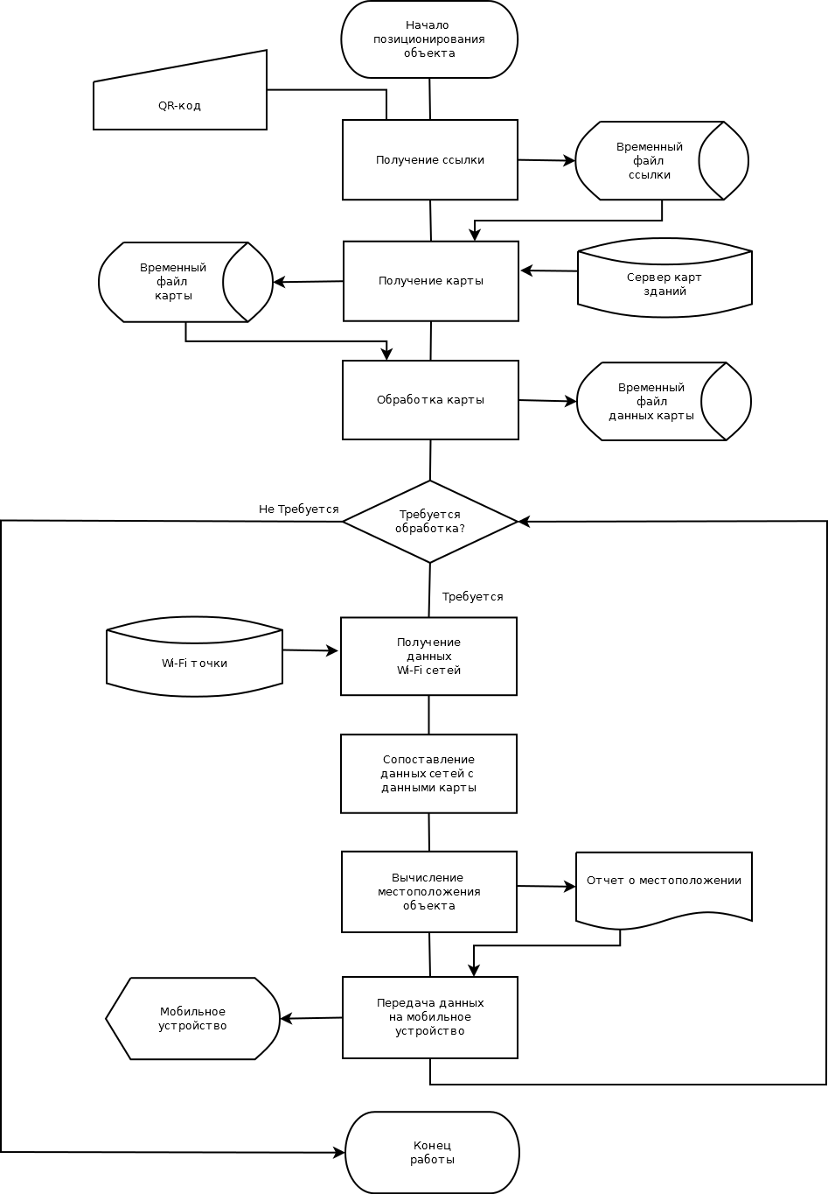

*Рисунок 3. Алгоритм позиционирования*

Для кодирования объектов, находящихся на карте здание, существует 3 категории:

* Стены;
* Точки доступа Wi-Fi;
* Прочие объекты.

В закодированном виде данные объекты представляют собой следующие наборы данных (таблица 1).

*Талица 1. Формат кодирования данных карты*

|  |  |  |  |  |  |  |  |
| --- | --- | --- | --- | --- | --- | --- | --- |
| Стены | | | | | | | |
| X-координата  *(метры)* | Y-координата *(метры)* | | Z-координата *(этажи)* | Длина  *(метры)* | Ширина  *(метры)* | | Имя  (всегда Wall) |
| Точки доступа Wi-Fi | | | | | | | |
| X-координата  *(метры)* | | Y-координата *(метры)* | | Z-координата *(этажи)* | | Имя сети | |
| Прочие объекты | | | | | | | |
| X-координата  *(метры)* | Y-координата *(метры)* | | Z-координата *(этажи)* | Длина  *(метры)* | Ширина  *(метры)* | | Имя |

На данном этапе разработки, готова подсистема разработки карт, а так же подсистема позиционирования объектов. Следующим этапом разработки является эксперимент, позволяющий оценить точность работы системы, для увеличения которой будет проведена интеграция с системой инерциальной навигации, а так же наложение предполагаемых координат объекта на реальную карту здания.